1. 首先下载配置工具

进入大华官网<https://www.dahuatech.com/service/downloadlists/894.html>，进去之后下载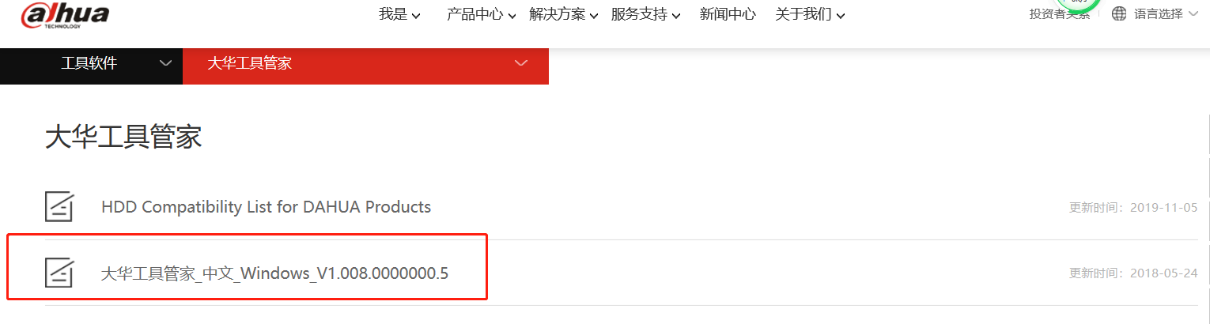这个工具，然后直接一直下一步到同意安装。

安装完，这个就是大华的配置工具

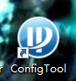

1. 配置摄像头ip

点击配置工具，进去配置页面

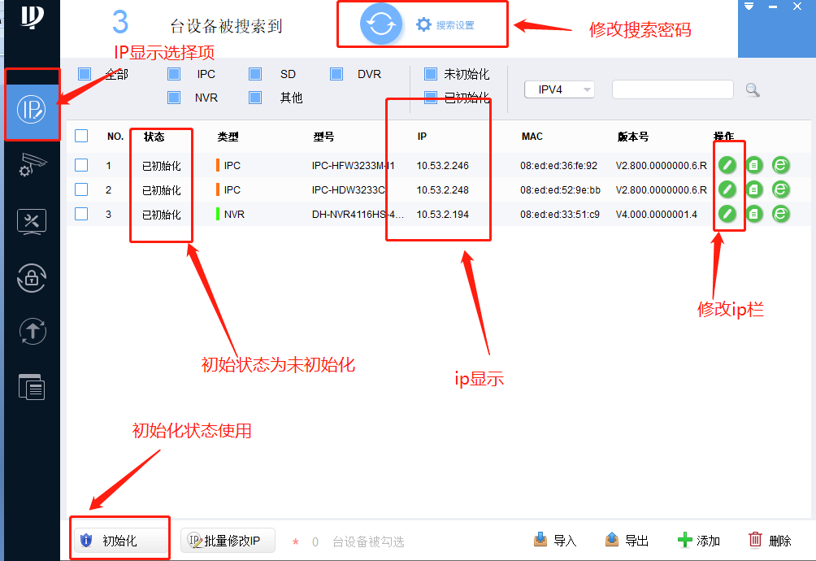

1、将未初始化的设备勾上，然后点击初始化。进入到初始化界面之后，用户名是：admin，密码设置为：yx123456；然后预留自己的手机号码，方便修改密码。

2、当界面出现为已初始化之后，点击搜索设置；然后修改密码，只要修改密码就行了，密码设置为yx123456；然后点击确定。就行了

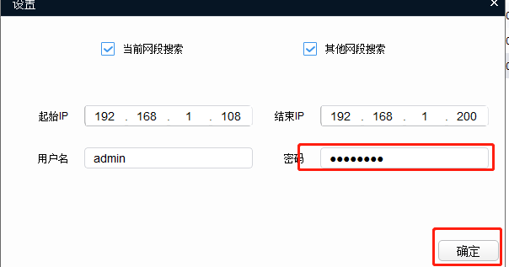

3.修改ip，点击修改IP栏，



进入修改ip界面，如下图；

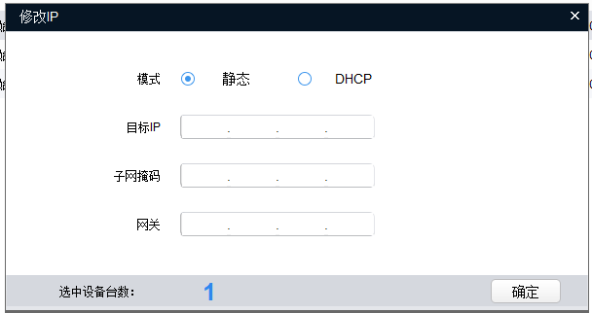

然后，打开本地电脑的网络配置。

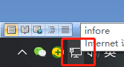

然后在点击查看此连接的状态

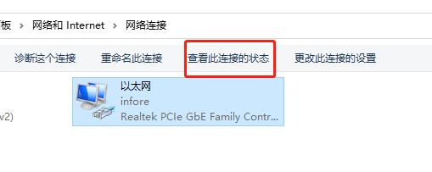

在点击详细信息，如下图；

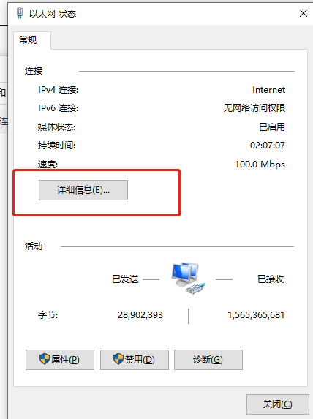

然后在将下面的ipv4的ip、掩码和网关填到我们设置摄像头的ip地址上（摄像头的ip在本地的IP基础上增加1，比如下图的是本地ip，我们摄像头ip可以设置为10.53.2.103，然后每设置一个就增加1，保证ip不同就不会冲突）；

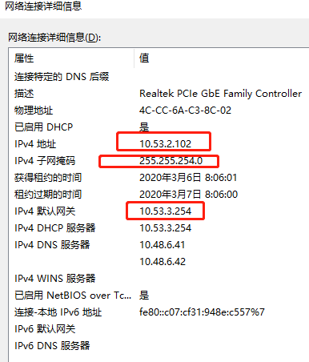

最后点确定。在点击下图的刷新按键就可以了

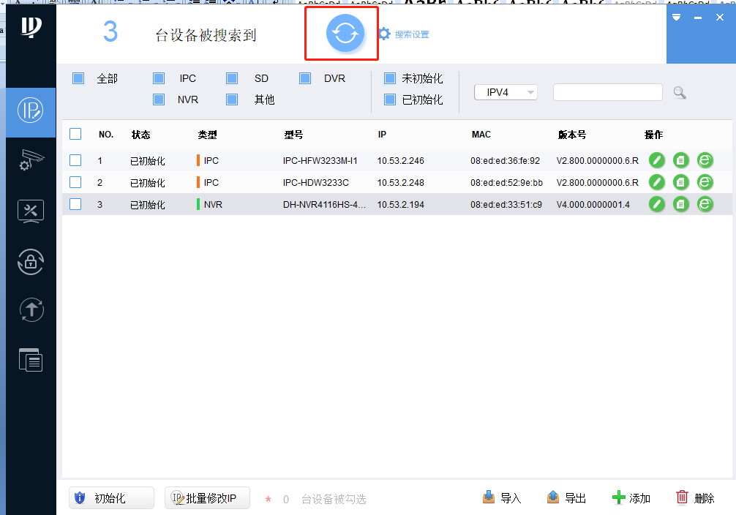

1. 配置摄像头

点击下图的搜索按键；

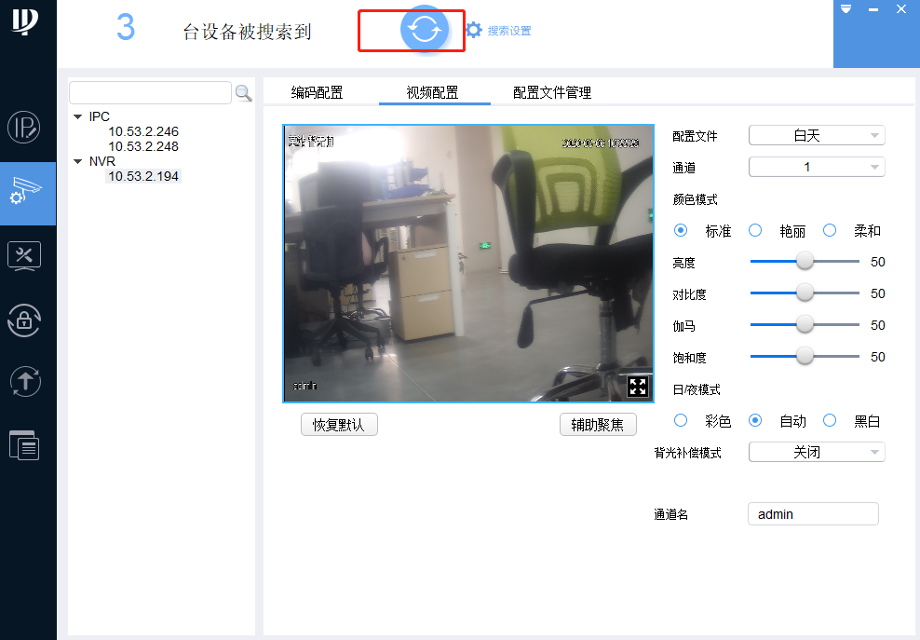

其中ipc是摄像头，nvr是硬盘刻录机，硬盘刻录机的配置跟摄像头的配置一模一样的（ip只要不跟ip摄像头以及本地IP重叠就行）；

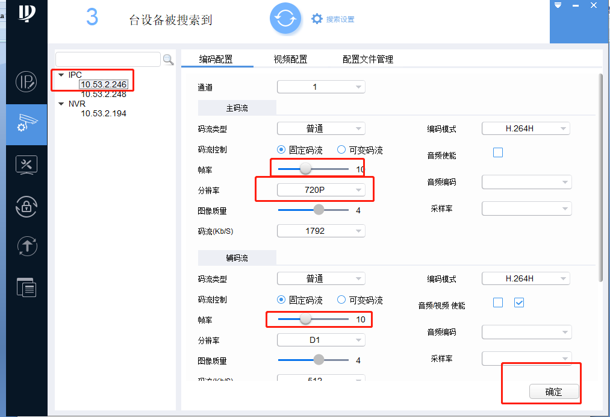

点开ipc。里面又摄像头ip，然后点击ip，就可以自动获取配置，修改配置，修改分辨率，将分辨率调到720p，帧率刷新率调到10，然后点击确定，就可以保存编码配置了。

2、接下来是设置视频配置。

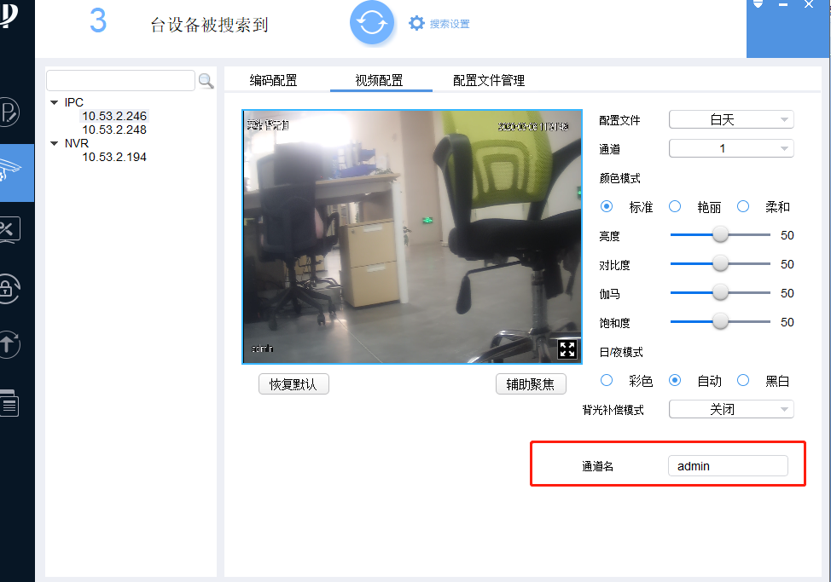

统一将通道名修改为admin。然后点击配置文件管理，直接点保存就完成了摄像头配置部分。

1. 配置硬盘刻录机

上面硬盘刻录机的ip配置方法跟视频配置方法跟摄像头一摸一样的，就是注意刻录

的ip不能和摄像头的ip以及本地ip相同。

首先刻录机接入显示屏，由于我们ip已经初始化了，接下来只要点击搜索设备们就可以找到。进入硬盘刻录机界面之后，会出现很多黑色视频的通道，这时候我们只要点击通道里面的界面就可以添加，如下图：

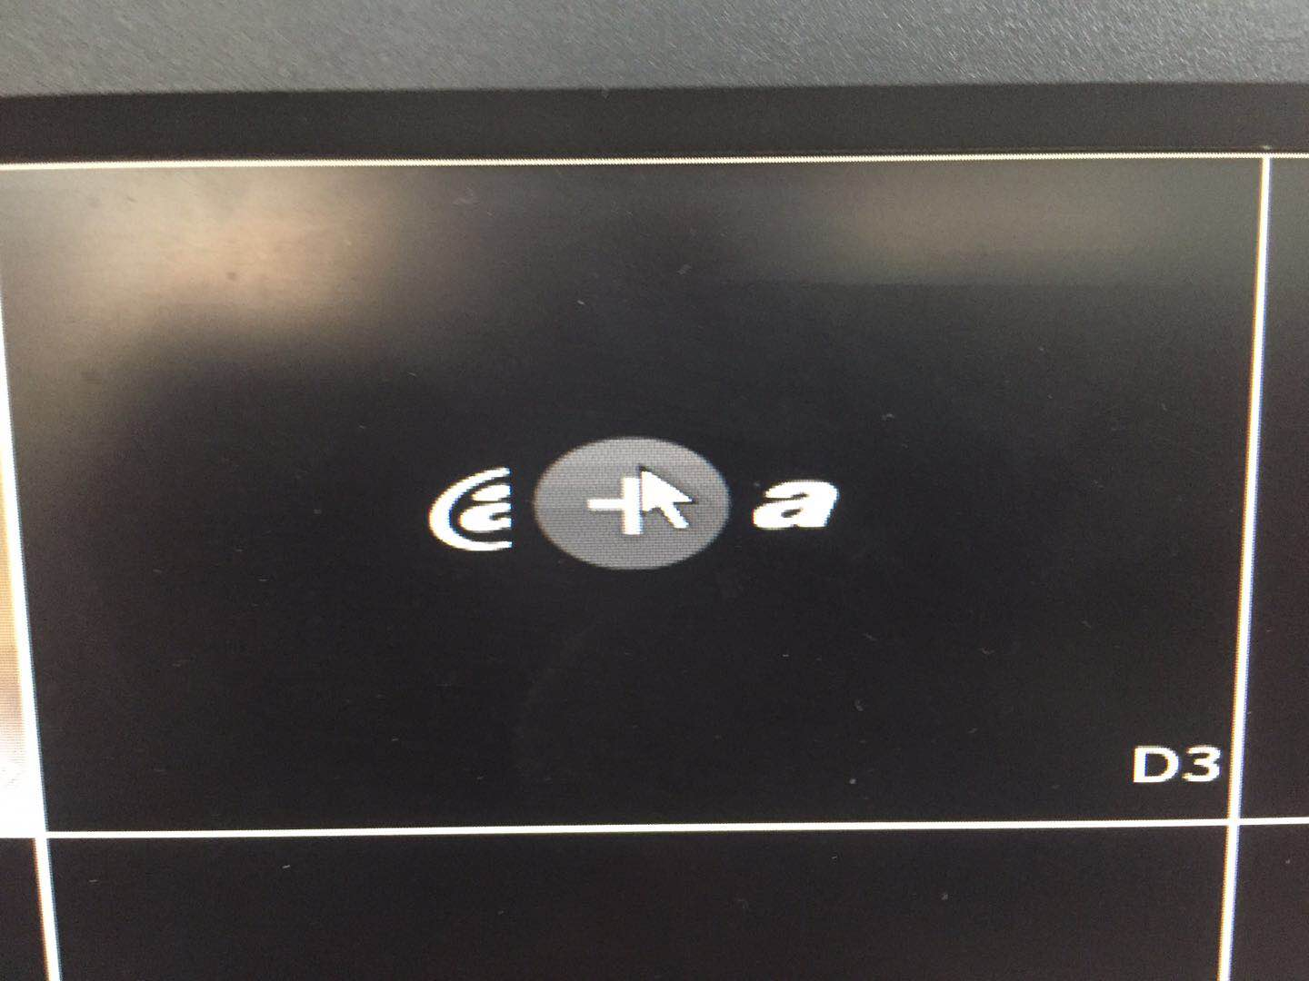

点击进去之后，会出现下面的登录界面，直接输入密码yx123456；就可以了

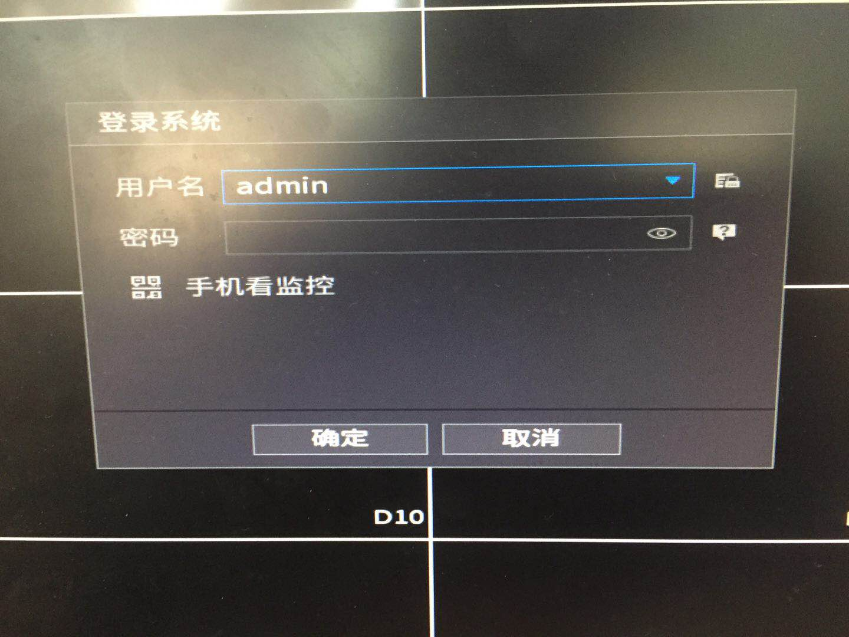

然后在进如搜索摄像机ip步骤，如下图;

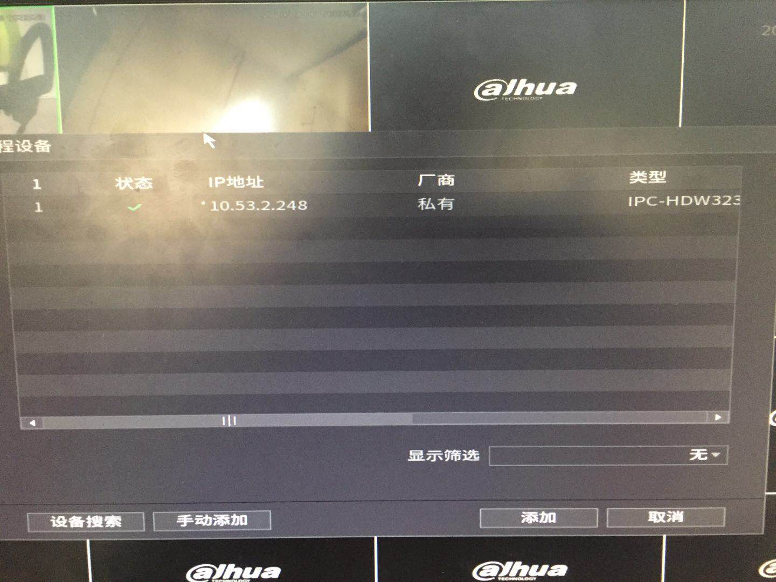

直接点设备搜索，就会出现摄像机的IP，质押品点击ip那里，在添加，就可以把摄像机的录像给添加到硬盘刻录机了。

最后回到原来的工具软件界面，到视频配置那里，可以看到通道那里，可以选择，刚刚配置的几个通道，就可以切换到该摄像机拍摄的照片。

